Структурное подразделение «Детский сад № 16 комбинированного вида» МБДОУ «Детский сад «Радуга» комбинированного вида» Рузаевского муниципального района.

Педагогический проект для детей младшего дошкольного возраста «Этот День Победы»
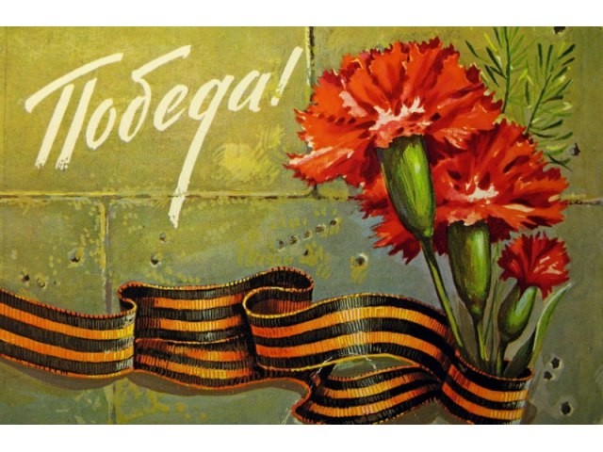
Составила :воспитатель
Назаркина Е.В

Паспорт проекта
Вид проекта: информационно-исследовательский.
Продолжительность проекта: краткосрочный, 1 неделя.
Образовательные области:
«Социализация», «Познание», «Чтение художественной литературы»,
«Художественное творчество», «Музыка», «Коммуникация», «Труд».
Цель проекта:
Нравственно-патриотическое воспитание детей.
Задачи проекта:
1. Расширять знания детей о военной технике, о людях военных профессий
2. Воспитывать уважение ко всем защитникам Родины.
3. Организовывать сотрудничество детей, родителей, воспитателей в
совместном освоении данной темы.
4. Сформировать у детей представления о празднике День Победы.
Предполагаемый результат:
Дети: Формировать представления о празднике Дня Победы.
Родители:
Будут активными участниками образовательно-воспитательного процесса
ДОУ.
Воспитатели:
Создание цикла занятий ко Дню Победы .
Актуальность
Патриотическое воспитание подрастающего поколения - одна из
самых актуальных задач нашего времени. Воспитание патриотических
чувств необходимо начинать с дошкольного возраста, потому что именно на
данном этапе формируется личность ребенка. Перед специалистами
дошкольного образования стоит задача найти наиболее верный метод
приобщения ребенка к социально-значимым ценностям. Социокультурная
ситуация современного общества обусловливает необходимость применять инновационные формы работы с дошкольниками.
Проводя воспитательно-образовательную программу, педагоги
должны понимать, что любовь к Родине – высшее проявление любви
ребенка к своим родителям, близким и родному городу, поэтому
формировать гражданственность нужно начиная с малых, понятных детям вещей.
Патриотизм необходимо прививать через любовь к истории своей
семьи. В данном проекте мы обращаемся к теме Великой Отечественной
войны, потому что это способствует связи поколений. Тема Великой Отечественной войны чрезвычайно актуальна в
современном обществе, способствует объединению, сплочению нашего
народа. День Победы близок и понятен детям дошкольного возраста,
потому что реализует достаточно простую, ясную идею, известную им по сказкам, – идею противостояния добра и зла и финальной победы добра.
Этот праздник развивает и укрепляет в детях чувство справедливости,
помогает осознать свою национальную принадлежность, особенность
истории своей страны, призывает любить Родину и близких.
Подготовительный этап
 Определение проблемы, цели и задач.
 Изучение литературы , подбор материала, нахождение и установление эффективных связей с родителями.
 Подготовка цикла занятий ко Дню Победы.
Работа с родителями
- Информация в родительском уголке
- Участие родителей в конкурсе рисунков и поделок , посвященном 9 мая.
Работа с детьми
- Рассматривание иллюстраций.
- Индивидуальные беседы о войне.
- Трудовой десант.
Заключительный этап
1.Выставка рисунков и поделок , сделанных родителями
2.Наблюдение за украшением улиц к празднику
План мероприятий
1 день

1. Рассматривание поздравительных открыток ко Дню Победы.

2. Знакомство с салютом – рассматривание картинок и фотографий .

3. Наблюдение за воспитателем : трудовой десант –посадка тюльпанов на участке .
2 день.
  - 1.Рассматривание игрушек , иллюстраций с изображением военной техники .
  - Цель: знакомство детей с различными видами военной техники : танк, самолет , корабль , пушка ; развитие любознательности .
  - 2.Конструирование : «Гараж для танка»
  - Цель : учить детей строить из конструктора гараж , соотнося его с размерами танка ,развивать конструктивные способности .
  - 3.Заучивание стихотворения А. Барто «Самолет».
  - Цель :
  - 1)Формировать представление детей о военной технике ;
  - 2)Учить детей запоминать небольшое по объему стихотворение ;
  - 3)Развивать речь, память.
3 день

1)Рассматривание флажков разной формы.

2)Чтение стихотворения О. Высотской «Флажок» Цель: оживить яркие впечатления праздника ; учить слушать стихотворный текст ,понимая его содержание, отвечать на вопросы воспитателя; побуждать детей запоминать стихотворение.

3)Подвижная игра «Бегите к флажку».

4)Участие родителей в конкурсе рисунков и поделок , посвященных 9 мая.

5)Подвижная игра «Мы шагаем дружно в ряд».
4 день .

1.Рассматривание солдатиков .

Цель: формировать представление о том , что солдаты защищают нас от нападения врага , активизировать словарь детей : солдат , ружье, автомат , каска , берет.

2.Рассматривание иллюстраций о боевых сражениях .

Цель :

1)формировать представление у детей о том , что война разрушительна, страшна ; много людей погибает на ней .

2)учить отвечать на вопросы воспитателя .

3) развивать любознательность детей .

3.Прыжки через две линии «Перепрыгни».

Цель : учить детей прыгать , отталкиваясь двумя ногами одновременно.

5 день

. 1)Рассматривание изображений мостов и мостиков в детских книжках, фотографиях.

Цель : уточнять представление детей о строении и назначении мостов ; развивать наблюдательность и любознательность

2)Конструирование «Мост и дорожка»

Цель : учить строить мост и дорогу их двух кубиков ,призмы и пластины. 3)Подвижная игра «Перейдем ручеек по мостику».
Цель : упражнять детей в равновесии.
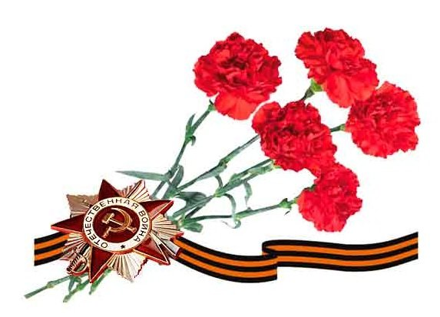

6 день.

Рассматривание книжных иллюстраций в сборниках песенок , потешек ,народных сказок.

Цель: обогащать впечатления и представления детей о вариантах изображения солнышка.

1.Наблюдение за солнцем во время прогулки .

Цель: формировать представления детей о том , что : если светит солнце – на улице тепло.

2.Чтение стихотворения Г.Бойко «Солнышко».

Цель: познакомить детей со стихотворением о солнце ; помочь понять содержание ; побуждать малышей принимать участие в чтении стихотворения.

3.Дидактическая игра «Разрезные картинки»

Цель : учить детей составлять целое из трех частей (солнышко), развивать внимание .

4.Наблюдение за украшением улиц к празднику.

5. Ситуативный разговор о празднике Победы .

Цель : учить детей рассказывать по представлению о недавнем прошлом. Оживить яркие впечатления праздника, активировать в речи слова: красные флажки ,цветные шары , нарядные платья , идут , поют ; побуждать, делиться своими впечатлениями , учить составлять небольшой рассказ из двух –трех предложений .Обращать внимание детей на неторопливость речи, правильное произношение .

